浙律协〔2022〕15号

关于举办浙江省第六届青年律师论坛的通知

各市律师协会、义乌市律师协会：
为进一步加强青年律师工作，推动青年律师成长成才，省律协定于2022年9月1日至2日在温州举办浙江省第六届青年律师论坛。本届论坛由省律协主办，温州律协协办。现将有关事项通知如下：
一、时间
报到时间：9月1日（周四） 下午14：00-18：00
（报到当日晚19:30举办青年律师沙龙活动，请准时报到，酒店报到指引详见附件4）
论坛时间：9月2日（周五） 全天

二、地点
温州香格里拉大酒店 电话：0577-89988888
地址：温州市鹿城区香源路1号（酒店交通指引详见附件3）
三、论坛主要内容
（一）领导致辞。
（二）“第四届浙江省优秀青年律师”颁奖仪式。
（三）青年律师代表发言。
（四）嘉宾主旨演讲。
（五）分论坛交流。
四、参会人员
（一）省司法厅、省律协领导。
（二）省律协青年律师工作委员会委员。
（三）各市律协分管青年律师工作副会长或青工委主任。
（四）各市律协秘书处代表。
（五）第四届“浙江省优秀青年律师”获奖人员（名单见附件2）。
五、其他事项
（一）请各市律协做好参会人员（分管青年律师工作副会长或青工委主任、秘书处代表、第四届“浙江省优秀青年律师”获奖人员）的组织报名工作，填妥《报名回执表》（见附件1），于8月18日下午17:00前以电子邮件形式回传。参会人员（一）（二）由省律协通知。
（二）参会人员需提前在“温州防疫码”（通过浙里办、支付宝或微信搜索，详见附件5）申报行程。报到时请省内外参会人员提供48小时核酸阴性证明（核酸阴性报告超时限人员可在抵温后24小时内完成核酸“落地检”）。论坛开始前14天内去过国内中高风险地区的人员谢绝参会。
（三）论坛期间代表着装应端庄得体。第四届“浙江省优秀青年律师”获奖人员请着正装（浅色衬衫）参加9月2日上午的开幕式。
（四）本次论坛采用线下和线上结合方式，直播地址另行通知。
六、联系方式
联系人：省律协研究室 陈晓慧
联系电话：0571-87755609
邮箱：zjslsxhyjs@163.com

附件 1.浙江省第六届青年律师论坛报名回执表
2.第四届“浙江省优秀青年律师”名单
3.温州香格里拉大酒店交通指引
4.温州香格里拉大酒店报到指引
5.“温州防疫码”申领步骤

浙江省律师协会
2022年8月11日

附件1
浙江省第六届青年律师论坛报名回执表
律师协会
姓 名 | 性 别 | 手 机 | 身份类别  （请打√并注明具体职务） |  |  | 报到时间  （请打√） |  |  | 1日晚是否食宿  （请打√） |  | 是否需要单间  （请打√）
姓 名 | 性 别 | 手 机 | 各市律协分管青年律师工作副会长或青工委主任 | 各市律协秘书处代表 | 第四届“浙江省优秀青年律师”获奖人员 | 1日晚餐前 | 1日晚餐后 | 2日早 | 用餐 | 住宿 | 是 | 否
填表须知：1.9月1日晚是否用餐、住宿务必明确；
2.因房间有限，会议安排两人一间，如需单间，则需自付一半房费；
3.会务组不安排参会代表随行人员的住宿，请自行与酒店联系住宿事宜。
附件2

第四届“浙江省优秀青年律师”名单

杭州
牟卫鹏 | 北京德恒（杭州）律师事务所
钱 珣（女） | 浙江五联律师事务所
张 辰（女） | 国浩律师（杭州）事务所
倪洛伟 | 浙江浙杭律师事务所
余 聃 | 浙江杭天信律师事务所
曹 文（女） | 浙江六律律师事务所
应鑫垚 | 浙江海浩律师事务所
赵青航 | 浙江金道律师事务所
张浩哲 | 北京浩天信和（杭州）律师事务所
倪剑波 | 浙江浙元律师事务所
赵 帅 | 浙江天册律师事务所
朱 俊 | 浙江王建军律师事务所
包志强 | 浙江钱江潮律师事务所
张哲人 | 浙江奇沁律师事务所
王俊臣 | 浙江智仁（建德）律师事务所
赵和平 | 浙江华茂律师事务所
宁波
张金捷 | 浙江海泰律师事务所
桂思聪 | 浙江天册（宁波）律师事务所
张 斌 | 北京大成（宁波）律师事务所
李晓靖（女） | 浙江素豪律师事务所
陈东豪 | 浙江合创律师事务所
林 鑫 | 浙江煜华律师事务所
施云霞（女） | 浙江知仁律师事务所
温州
高 进 | 浙江光正大律师事务所
张春来 | 浙江海昌（乐清）律师事务所
章超凡 | 上海浩信（温州）律师事务所
彭伊妮（女） | 浙江嘉瑞成律师事务所
翁非凡 | 浙江联英律师事务所
杨 意（女） | 浙江信泰律师事务所
湖州
徐海峰 | 浙江东唐人律师事务所
费嘉仪 | 浙江京衡（湖州）律师事务所
周 锋 | 浙江六和（湖州）律师事务所
陈思思（女） | 浙江振源律师事务所
嘉兴
曹梦逸 | 浙江百家律师事务所
陆雨辰（女） | 浙江子城律师事务所
张林燕（女） | 浙江亨泽律师事务所
绍兴
曾小元 | 浙江大公律师事务所
孔森鑫 | 浙江鉴湖律师事务所
苏凌蓉（女） | 浙江振邦律师事务所
张 钦 | 浙江点金律师事务所
钟 鸣（女） | 浙江舜江律师事务所
金华
金慷君 | 浙江泽大（义乌）律师事务所
马梁英（女） | 浙江国翔律师事务所
申屠玮 | 浙江元谷律师事务所
朱 挺 | 浙江训和律师事务所
朱文杰 | 浙江金奥律师事务所
衢州
吴 珍（女） | 浙江循名律师事务所
张 烨（女） | 浙江青风律师事务所
舟山
王 曾 | 浙江震舟律师事务所
张海军 | 浙江民鸿律师事务所
台州
金君瑶 | 浙江元象律师事务所
施杨浩 | 浙江时空律师事务所
张文中 | 浙江利群律师事务所
丽水
丁一芯 | 浙江博翔律师事务所
华之芬（女） | 浙江君豪律师事务所

附件3

温州香格里拉大酒店交通指引

火车：温州南站出站后到“火车南站公交枢纽”公交站乘坐24路公交车（会展中心首末站方向，约15分钟/趟）抵达“会展中心首末站”公交站，步行256米，抵达酒店。公交线路全程时间较长，其他公共交通不方便到达，建议外地参会人员出站后打车前往酒店。
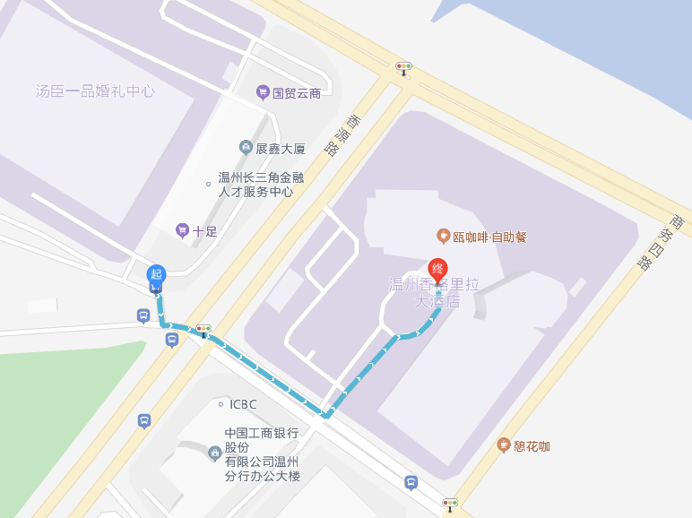
自驾：高速公路行驶至七都东高速口下高速，途经七都大桥至会展路，抵达酒店。

附件4

温州香格里拉大酒店报到指引
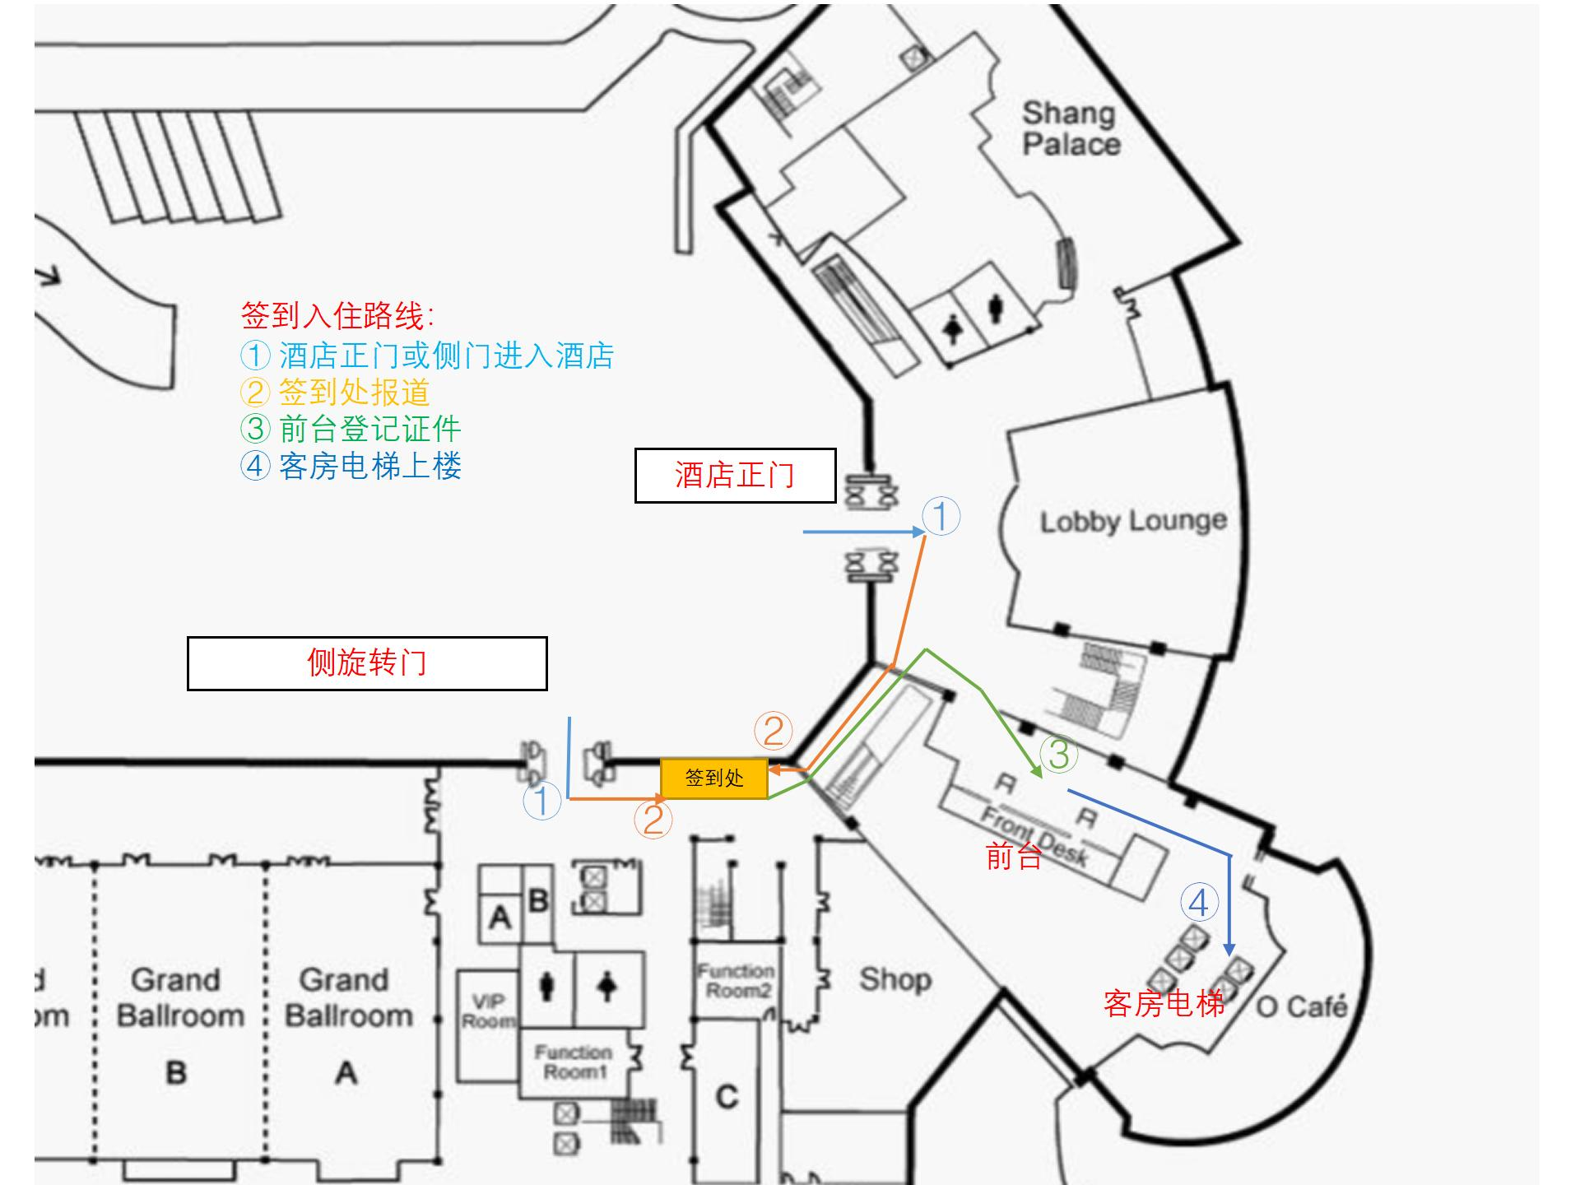
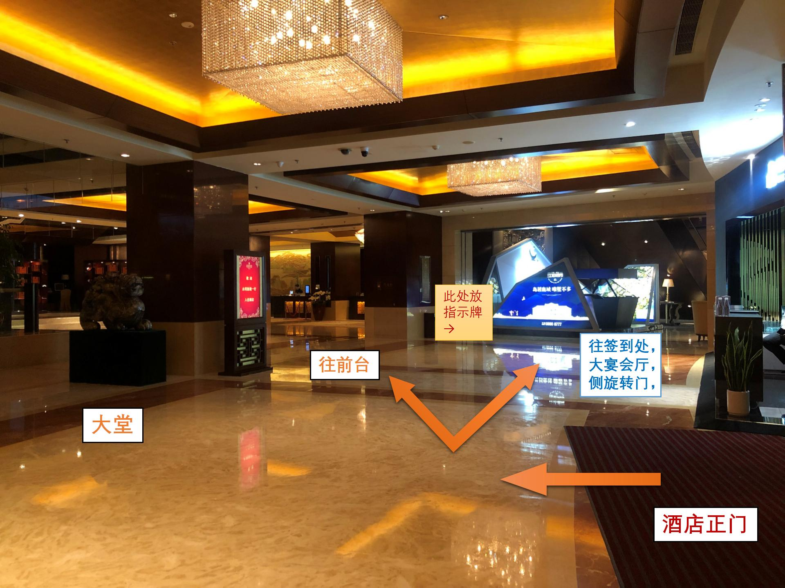
附件5

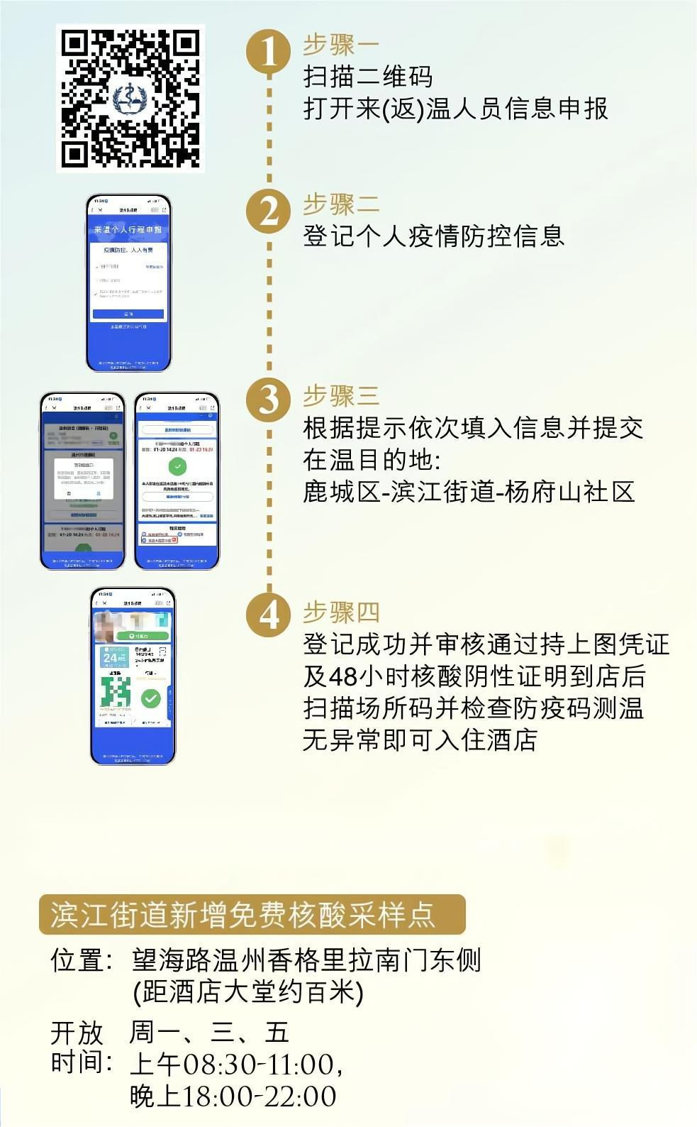
“温州防疫码”申领步骤

抄报：中华全国律师协会，省民政厅社管局，省司法厅
抄送：会长、副会长、监事长、副监事长、顾问、常务理事
发：省律协各部（室）
浙江省律师协会办公室 2022年8月11日印发

